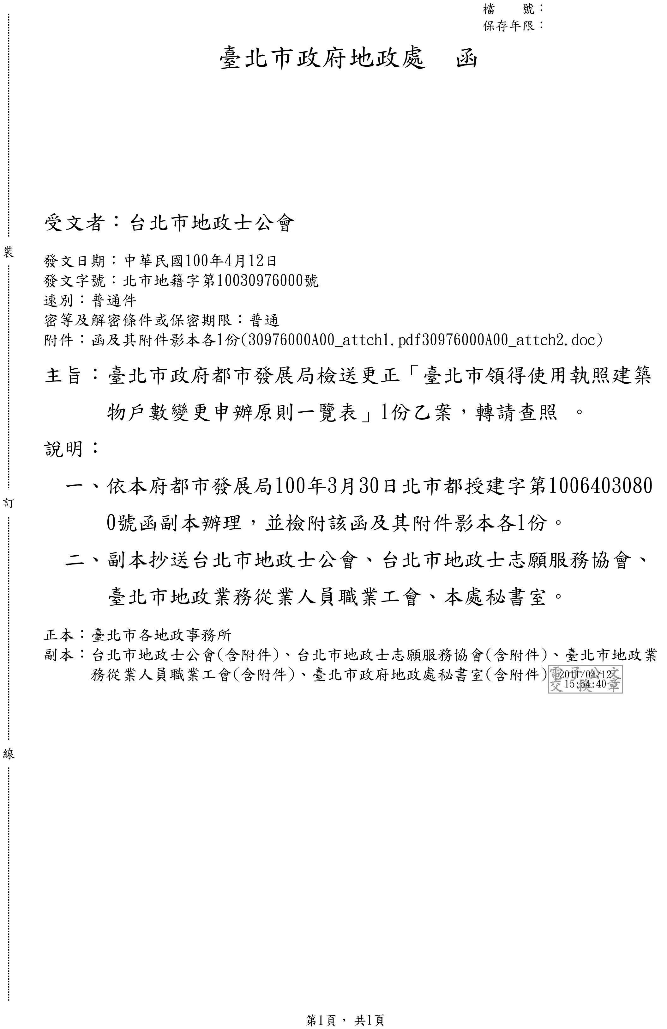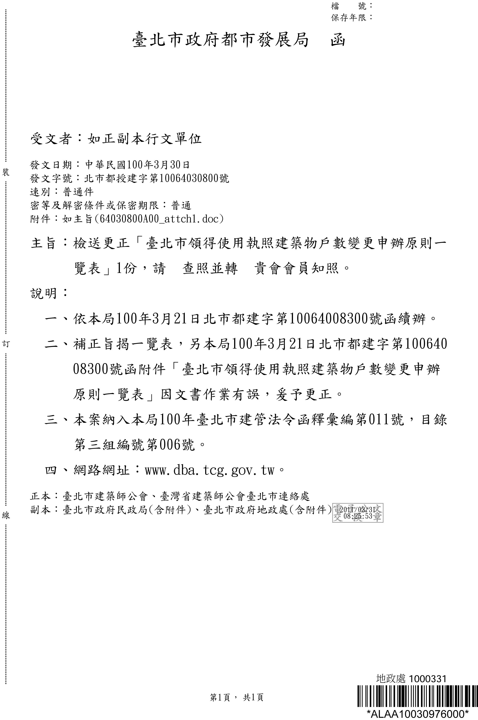
臺北市領得使用執照建築物戶數變更申辦原則一覽表
類別 | 變更戶數涉及建築物更動事項 |  |  | 申辦方式
領有使用執照之建築物 | 涉及建築法第9條建造行為以外主要構造、防火區劃、防火避難設施、消防設備之變更，非屬「臺北市一定規模以下免辦變更使用執照管理辦法」之規定事項者。 |  |  | 委託開業建築師辦理變更使用執照。如有室內裝修行為，併案申請室內裝修審查許可。
領有使用執照之建築物 | 涉及兩種以上跨類(組)用途之整併。 |  |  | 委託開業建築師辦理變更使用執照。如有室內裝修行為，併案申請室內裝修審查許可。
領有使用執照之建築物 | 涉及室內分戶牆位置變更、增加或減少。 | (1)分戶後每戶樓地板面積未達30平方公尺者。 |  | 委託開業建築師辦理變更使用執照。如有室內裝修行為，併案申請室內裝修審查許可。
領有使用執照之建築物 | 涉及室內分戶牆位置變更、增加或減少。 | (2)除(1)所述以外之更動情形。 |  | 委託開業建築師依「臺北市一定規模以下免辦理變更使用執照管理辦法」檢附申請書、建築師簽證表及圖說申請，領得變更戶數核准公函及備查圖說。  涉及室內裝修行為，依法申請室內裝修合格證明。
領有使用執照之建築物 | 涉及建造行為以外主要構造、防火區劃、防火避難設施、消防設備之變更，但屬「臺北市一定規模以下免辦變更使用執照管理辦法」之規定事項者。
領有使用執照之建築物 | 供公眾使用建築物(包含6層以上集合住宅)戶數變更前、後均未涉及主要構造、防火區劃、防火避難設施、消防設備及分戶牆之變更。 |  |  | 委託開業建築師檢附相關圖說文件以公文備案方式辦理。  涉及室內裝修行為，依法申請室內裝修合格證明。
領有使用執照之建築物 | 非供公眾建築物(包含5層以下集合住宅)戶數變更前、後均未涉及主要構造、防火區劃、防火避難設施、消防設備及分戶牆之變更。 |  | (1)建築物各樓層領有建物權狀及具有獨立出入口，按各樓層增編門牌者。 | 申請人逕向戶政事務所申請門牌增編事宜。
領有使用執照之建築物 |  |  | (2)除(1)所述以外之更動情形。 | 申請人檢附房屋權利證明文件、開業建築師簽證負責之分戶前後圖說、現況照片向主管建築機關以公文報備方式辦理。

